第6课时 凸透镜成像的规律(2)
【基础反馈】
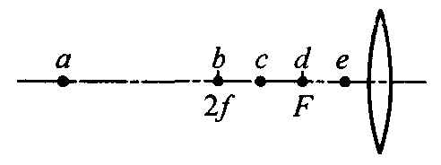
1．在观察凸透镜成像的现象时，保持凸透镜的位置不变，先后把烛焰放在图中的a，b，c，d，e各点，并且分别调整光屏的位置，那么：
(1)把烛焰放在_______点时，屏上所成的像最大．
(2)把烛焰放在_______点时，屏上所成的像最小．
(3)把烛焰放在_______点时，无论怎样调整屏的位置都不能接收到像，眼睛也看不到像．
(4)把烛焰放在_______点时，可以用眼睛观察到正立放大的像．
2．在凸透镜成像的实验中，成实像时，要使像变大，应将物与凸透镜之间的距离_______，同时将光屏与凸透镜之间的距离_______；（选填“增大”“减小”或“不变”）如果保持凸透镜位置不变，将物向下移，则像向_______移（选填“上”“下”“左”或“右”）．
3．透镜在生活中应用广泛，投影仪的镜头、放大镜都用到了_______透镜（选填“凸”或“凹”），不同的是投影仪成的是_______像，放大镜成的是_______像（选填“虚”或“实”）．
4．放映幻灯时，为了在银幕上得到更大的正立的像，应将幻灯机与银幕间的距离调_______些，同时将镜头与幻灯片的距离调_______些．
5．蜡烛从到凸透镜距离为3f的地方移到距离凸透镜为1.5g的地方，凸透镜所成的像 ( )
A．始终是放大的 B．始终是缩小的
C．逐渐变大 D．逐渐变小
6．小乐用放大镜看指纹时，觉得指纹的像太小，为使指纹的像大一些，正确的做法是 ( )
A．眼睛和手指不动，让放大镜离手指稍近些
B．眼睛和手指不动，让放大镜离手指稍远些
C．放大镜和手指不动，让眼离放大镜稍远些
D．放大镜和手指不动，让眼离放大镜稍近些
7．某同学做凸透镜成像的实验，在光屏上得到烛焰缩小的像，然后他把燃烧的蜡烛和光屏互换位置，这时光屏上 ( )
A．成倒立、缩小的像 B．成倒立、放大的像
C．成正立、放大的像 D．不能成像
8．调整蜡烛、凸透镜、光屏的中心在同一高度，移动透镜、光屏，可以在光屏上得到一个清晰的烛焰的像，若用一不透光物体挡住半个透镜，则在光屏上 ( )
A．只能成半个烛焰的像，像的亮度不变
B．只能成半个烛焰的像，像的亮度变暗
C．仍成整个烛焰的像，像的亮度不变
D．仍成整个烛焰的像，像的亮度减弱
9．如下图所示，在放映幻灯时，要使银幕上出现放大的字母“F”，正确插入幻灯片的方法是( )

10．在利用光具座进行凸透镜成像的实验探究中：
(1)将蜡烛、凸透镜、光屏依次放在光具座上，点燃蜡烛后，无论怎样移动光屏都不能在光屏上得到像，请你指出其中一条可能的原因：
___________________________________．
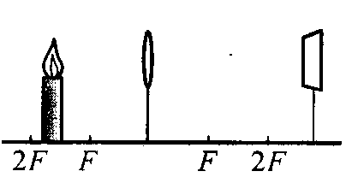
(2)调整后，把烛焰放在如图位置，则在凸透镜另一侧前后移动
光屏，会在光屏上得到一个倒立、_______的实像（填写像的
性质）；_______（填光学仪器）就是利用这一成像规律工作的，
如果将蜡烛在图中的基础上远离透镜，仍要在光屏上得到清晰
的像，光屏应向_______（选填“靠近”或“远离”）透镜的方向移动．
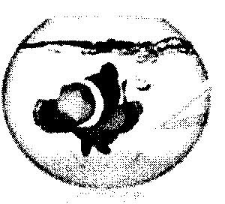
【拓展创新】
11．小丑鱼颜色艳丽、体型较小，因此水族馆常
将它放入球形印制中以便观赏（如图所示）球形鱼缸起到了
_______的作用，我们看到的小丑鱼是它通过球形鱼缸形成的正
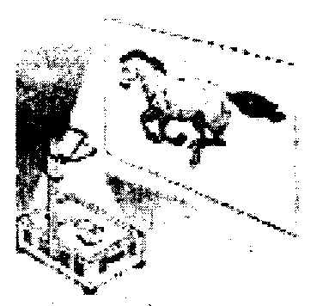
立、放大的_______（选填“实像”或“虚像”）．
12．如图所示，投影仪的镜头相当于一个凸透镜，
当物体到镜头的距离在_______时，在屏幕上就可以看到倒立、放
大的像，投影仪上有一块平面镜，它的作用是_______，使像能够
投射到屏幕上．
13．小林在家里拿爷爷的放大镜做实验．第一次小林
通过放大镜看到书上的字如图甲所示，此时他看到的是字的_______
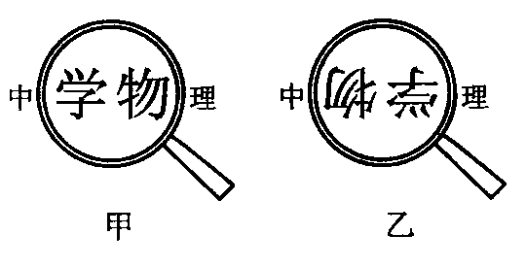
像；第二次小林通过放大镜看到书上的字如图乙所示，这时他，看
到的是字的_______像（以上两格选填“实”或“虚”）．从图甲到图
乙的变化过程中，放大镜是逐渐_______（选填“靠近”或“远离”）
书本的．与图乙所反映的成像规律相同的光学仪器有_______．
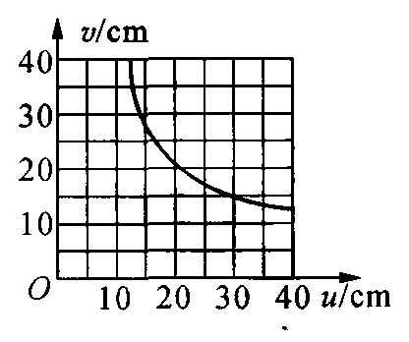
14．某同学在“研究凸透镜成像规律”的实验中，
记录并绘制了物距u和像距v之间关系的图象，如图所示．
(1)该凸透镜的焦距是___________cm；
(2)把物体从距凸透镜30 cm处移到15 cm处的过程中，像距逐渐
变_______．
15．以下物品中应用了凸透镜成像原理的是 ( )
A．穿衣镜 B．老花镜
C．近视镜 D．汽车观后镜
16．小方同学做“探究凸透镜成像规律”实验，当蜡烛、凸透镜、光屏的位置如图所示时，光屏上得到了清晰的像．则 ( )
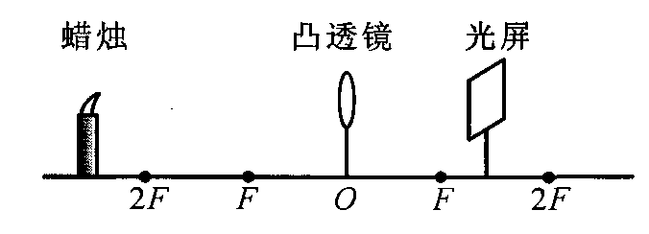
A．得到的像是正立缩小的实像
B．得到的像是倒立放大的实像
C．把蜡烛向左移动，调整光屏的位置，得到的清晰像变小
D．把蜡烛向右移动少许，要得到清晰的像，应向左移动光屏
17．烛焰通过凸透镜在光屏上成一放大的像，如果在凸透镜上沾一个小黑点，则光屏上 ( )
A．没有黑点的像
B．一片漆黑
C．有一个放大的黑点像
D．有一个缩小的黑点像
18．在“探究凸透镜成像规律的实验”中，将蜡烛、焦距等于10 cm的凸透镜、光屏放在光具座上，如图所示，调节烛焰、凸透镜和光屏的中心在同一高度，把凸透镜固定在50 cm处．
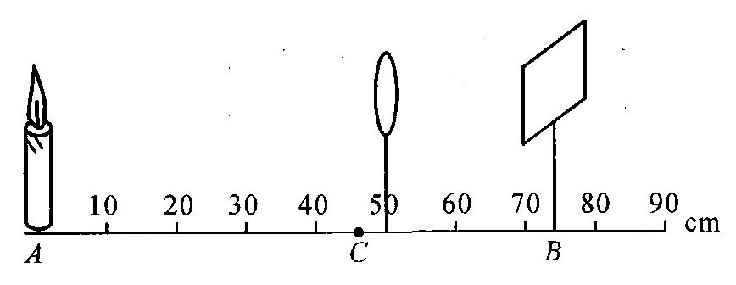
(1)将蜡烛放在A点，光屏在B位置上，为了找到清晰的像，应将光屏向_______（选填“左”或“右”）移动．
(2)依次改变蜡烛的位置，移动光屏，直到找到清晰的像．记录的数据如下表．
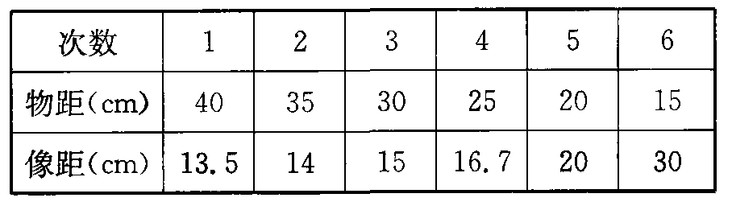
①在1～4次实验中，所成的像为倒立、_______的实像．
②第6次的像比第5次的_______（选填“大”或“小”）．
(3)将蜡烛放在C点，观察到烛焰的正立、放大的虚像后，若希望看到更大的虚像，应将蜡烛向_______（选填“左”或“右”）移动．
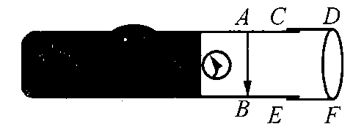
19．如图是小阳制作的多用途手电筒，AB处是可插入胶片的
小插口，CD、EF是可左右伸缩的套筒，DF处装入凸透镜．
当手电筒先作照明用时，调节套筒，使灯泡灯丝处于_______
位置，射出平行光线；在此基础上，作幻灯机使用时，在AB
处插入幻灯片，接下来应把套筒向_______（选填“左”或“右”）移动，才能在前方屏幕上观察到_______（选填“正立”或“倒立”）放大的实像，请你再动脑思考指出该手电筒另外一项不同的功能：_______．

参考答案
1．(1)c (2)a (3)d (4)e
2．减小 增大 上
3．凸 实 虚
4．远 近
5．C 6．B 7．B 8．D 9．D
10．(1)物体在凸透镜的焦点或1倍焦距以内 (2)放大 投影仪 靠近
11．放大镜 虚像12．1倍焦距到2倍焦距之间 改变光的传播方向
13．虚 实 远离 投影仪
14． (1) 10 (2)大
15．B 16．C 17．A
18．(1)左 (2)①缩小 ②大 (3)左
19．焦点 右 倒立 取下套筒上的凸透镜作为放大镜使用

